Optical fiber strain sensor

- イントロダクション
光音響イメージングは光と超音波のハイブリッドなイメージング法であり、分子選択性を可能とする光の特性と、生体深部観察を可能とする超音波の特性を両立させる生体イメージング法として期待されている[1]。しかし、光音響波の検出に用いる電気的音響トランスデューサーの感度と周波数応答により、生体深部における空間分解能が制限されていた。
近年、電気的音響トランスデューサーによる制限を回避する手法として、光学的音響センサーが注目されている。干渉計測[2]、表面共鳴プラズモン[3]、マイクロリング共振器[4]などの光学的アプローチを用いることにより、ノイズ軽減や高速化に向けた試みがなされている。しかし、これらの計測ではいずれも光信号の強度情報というアナログ量を計測しているため、その高精度化や広ダイナミックレンジ化に限界があった。そこで、光強度よりも高精度かつ広ダイナミックレンジで計測可能な別の物理量を介して、光音響波を計測できれば、更なる高感度化が可能になり、生体深部の空間分解能が向上する。
そこで、我々は新たな光学的音響センサーとして、ファイバー光コム共振器の『歪み/RF周波数変換機能』に着目した。光音響波により、光ファイバーコム共振器に微小歪みが与えられると、光学的共振器長が伸縮し、光コム間隔というRF周波数信号として、光音響波を計測出来る。また、周波数は、各種物理量の中でも最高精度の国家標準が整備され、離散量（デジタル量）として計測出来るので、極めて高精度な計測が可能である。このようなアプローチを用いることで、光音響波を高感度・高精度・高速に取得することが可能になると期待される。しかし、現在開発中のセットアップでは周波数応答特性が100Hzであり、従来のファイバーを用いた音響センサーと比較した時、優位性を得ているとは言い難い。そこで、本雑誌会では、周波数応答特性と、ひずみ感度に着目し、関連している論文を紹介する。

1.1 各論文概要
1本目の論文は、FBGを用いたハイドロホンを開発し、周波数40MHzの超音波検出に成功した例である。2本目の論文は、ファイバーリング共振器とバーニア分光法を組み合わせ、ひずみセンシングを行っている。3本目の論文は、FBGとデュアル光コムを組み合わせ、従来より高分解能・広帯域なひずみセンシングを行った例である。

- Characterization of a 40-MHz Focused transducer with a Fiber Grating Laser Hydrophone [3]
超音波を用いたバイオイメージングは、臨床や心臓病医学、産婦人科等で広く用いられており、更なる臨床応用のために、高分解能性や生体深部観察性が求められている。しかし、超音波の検出器として用いているPVDFの周波数特性と検出感度はトレードオフの関係であるため、超音波イメージングの周波数特性や感度を制限してきた。そこで、本論文では、2偏光分布ブラッグ反射ファイバーレーザーを用いたファイバーハイドロホンを提案している。さらに、開発したファイバーハイドロホンの感度をPVDFと比較した結果、従来より高感度であるとの結果を得た。
- セットアップ
図1に用いたファイバーグレーティングの基本構造を示す。Er/ Yb/P/Al/Siのコアの直径は4.66ミクロンであり、B/GE/Si感光環状部は約16ミクロンの外径である。また、反射波長1550nmの2つのファイバーグレーティングをファイバーコアの中に作成し、レーザーキャビティの役割を持たせた。この時、レーザーキャビティから発せられる光のビート周波数は、
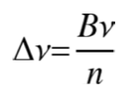
で与えられる。Bは複屈折率、νはレーザーの周波数、nは屈折率である。
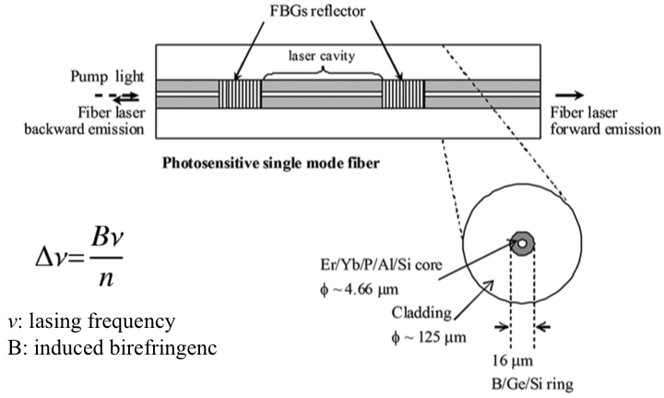
Fig. 1. Fiber grating laser configuration
図2に開発したファイバーハイドロホンを用いた超音波検出系を示す。図2において、超音波発生用トランスデューサと、ファイバーハイドロホンは、蒸留水で満たしたタンクの中に配置している。トランスデューサはニオブ酸リチウム(中心周波数40MHz)を用い、フォーカシング用のレンズと、音響マッチング用の層を組み込んでいる。その結果、3mmの開口サイズと、9mmの焦点距離を有している。図3には開発したファイバーハイドロホンと、比較に用いたPVDFの実物写真を示す。
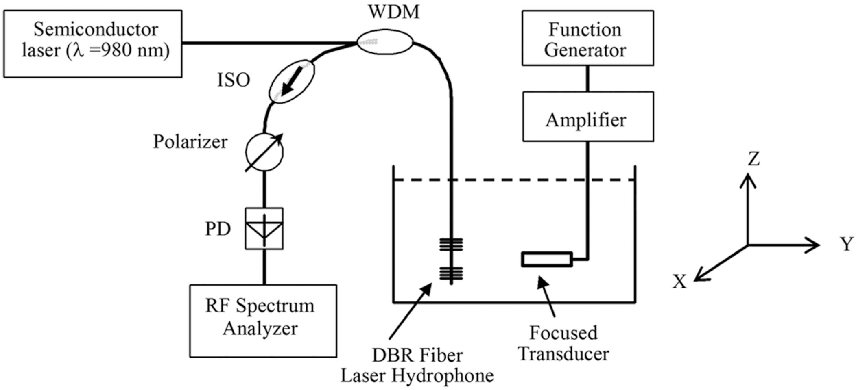
Fig. 2. Schematic diagram of the experimental setup

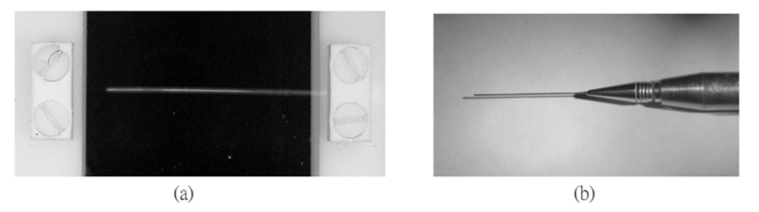
Fig. 3. Photograph of the (a) fiber sensor and (b) PVDF hydrophone

- 実験結果
図4にファイバーキャビティーRFから発生したビート信号をPDで検出後、スペクトラム・アナライザーで計測した結果を示す。図4(a)から、超音波をファイバーに照射していない時、SN約70dBのビート信号を得た(周波数=1.02GHz)。また、図4(b)では、超音波をファイバーに照射した場合の計測結果を示している。本研究では、この時発生するサイドバンドの振幅値を用いて、超音波センシングを行っている。さらに、図5では、トランスデューサの駆動周波数を35MHzから42Hzまで変化した時の検出感度計測結果を示している。PVDFと検出感度を比較した結果、良好な結果、4〜6dB程良好な結果を得られている。

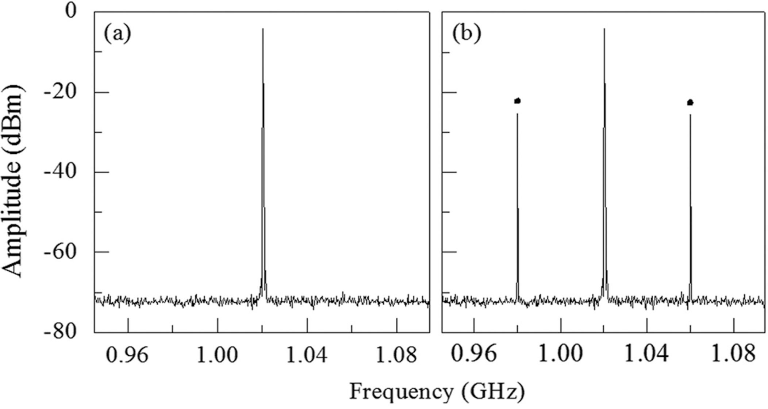
Fig. 4. (a) Beat signal spectra of the DBR laser fiber sensor in response to the acoustic pressure generated by the focused transducer. (a) 0 V driving voltage; (b) 0.28 V driving voltage at 40 MHz.
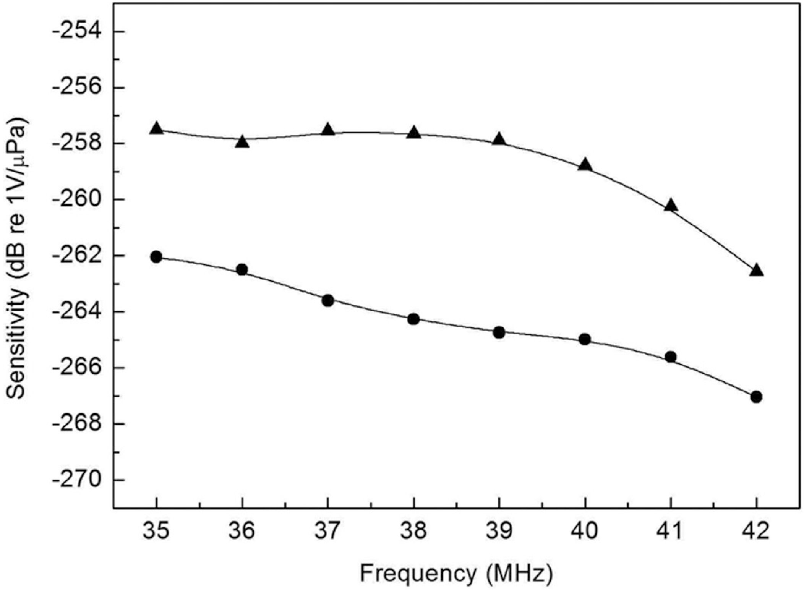
Fig. 5. Frequency plot of the sensitivity of the fiber hydrophone (▲) and needle-type PVDF
hydrophone (●).

2.3まとめ
本論文では、デュアル偏光共振器型ファイバーレーザーを用いたファイバー音圧センサーを開発した。開発したファイバーセンサーは、周波数42MHzの音圧を高感度（−259 dB re 1V/μPa）で検出する事に成功している。

- Optical fiber strain sensor using fiber resonator based on frequency comb vernier spectroscopy [4]
ファイバーグレーティングを用いたひずみセンサーは、低価格・小型・耐電磁特性を持った有望ツールとして期待されている。さらに、このひずみセンサーに周波数コムバーニア分光法を組み合わせることで、高分解能なひずみセンシングが可能であると期待される。しかし、従来の周波数コムバーニア分光法は、ミラーベースの光学系を構築しており、ひずみセンシングとして用いる場合にアライメントにおいて課題が残っていた。そこで、本論分では、周波数コムバーニア分光法とリング型ファイバー共振器を組み合わせ、新しいひずみセンシング手法を提案した。
- セットアップ
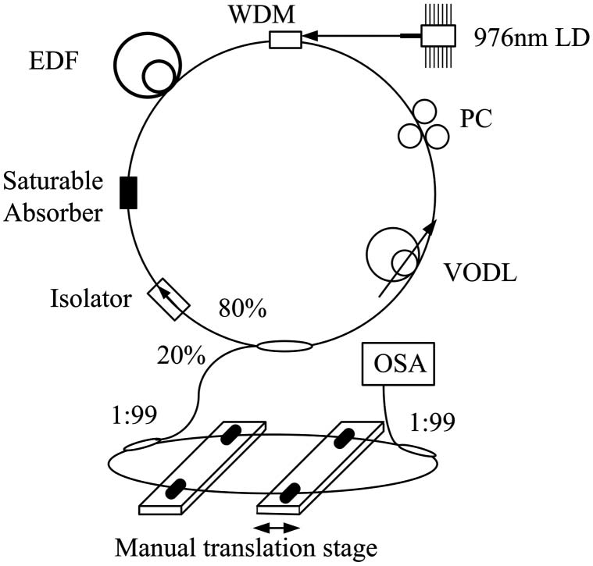
図6に実験セットアップを示す。図6上部の過飽和吸収体を用いたモード同期ファイバーレーザーと、図6下部のファイバーリング共振器を用いて、周波数コムを発生させている。発生した周波数コムの光スペクトルを、光スペクトラム・アナライザーによって計測する。

- 実験結果
実験結果を図7に示す。図7では、ファイバーリング共振器に与える変位量を0、10、100、1000μmと変化した時の光スペクトルの変化を計測した結果である。さらに、ファイバーに与えた変位量と、光スペアナで計測した波長間隔を図8にプロットしている。図8において、ファイバーに与えた変位量と、波長間隔の逆数 Fig.6 Experimental setup
との関係は良好な線形性を持っており、この手法の妥当性を示している。
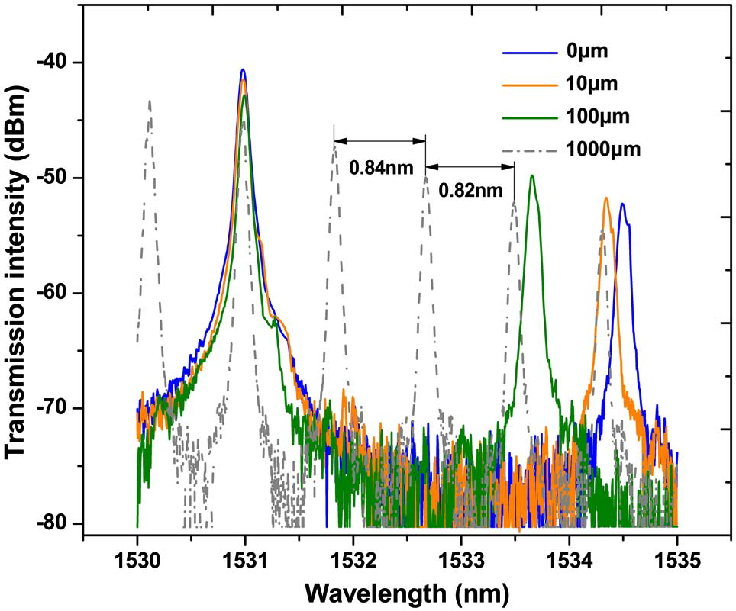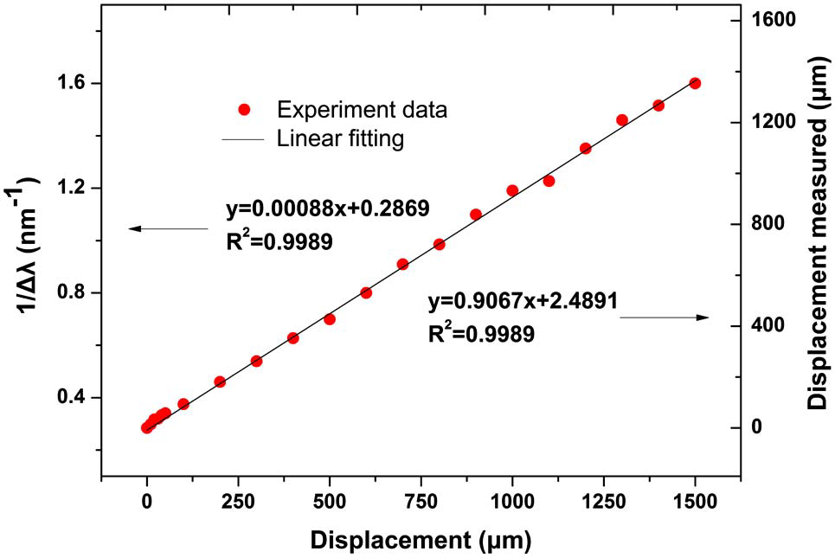
Fig.7 Transmission spectra with Fig.8 Linear relationship between the
displacements of 0, 10, 100, displacement and the inverse
and 1000μm, respectively of wavelength spacing
- まとめ
本論分では，周波数コムバーニア分光法に基づくファイバーリング共振器を用いたひずみセンシング手法を提案した。その結果、0~10μεのひずみを、40pm/μεの高感度で検出することに成功した。

- Static FBG strain sensor with high resolution and large dynamic range by dual-comb spectroscopy [3]
近年では、光ファイバ音響センサは、光ファイバーハイドロフォン[1]、構造ヘルスモニタリングや工業プロのセス·モニタリング[2,3]のための超音波センサとして、地震観測およびローカリゼーションにおける音響振動検出[4]などの応用に注目が集まっている．光ファイバ音響圧力センサは、光ファイバ音響センサの一種であり、これらのセンサのほとんどは、従来の圧電対応物や、ファブリペロー構成干渉タイプ[5-7]より高感度である。しかしながら、機械、環境干渉による位相誤差は音圧センサの深刻な問題である。この問題を解決するために、ファイバレーザセンサは、周波数領域での復調結果としての音圧測定のための良好な候補であると考えられている。それらの温度及び歪み超高感度、並びに多重化能力のために、両方の分布帰還型（DFB）と、分布ブラッグ反射器（DBR）タイプのセンシング環境の外乱のために研究されている[8,9]。周波数安定化の測定が必要があるDFBレーザ素子と比較して、DBRは製造するために容易かつ安価である。しかし、モードホッピング及び空間ホールバーニングにより誘導された安定性の悪い．したがって，カーボンナノチューブを用いた受動モード同期技法、（カーボンナノチューブ）は、モード同期と周波数安定化[10]のために広く用いられる方法である。
本論文では、受動的にモードロックファイバレーザセンサ（FLS）が報告する．実験は、歪みや音圧測定を行った．その結果，歪み感度〜0.5 kHz/με，音圧感度147.2Hz/Pa,である．これは報告された値[11,12]と同等である．また、提案されたセンサーは、周波数領域でのモード同期アプリケーションと尋問の簡略化のために良好な安定性の利点を有している。
4.1 セットアップ
図8にセットアップを示す．マルチ縦モードに基づいて受動的にモードロックFLSの概略構成が簡単で低コストのリニアレーザーキャビティは、光ファイバカプラ（OC1）と、広帯域光反射体によって形成される．出力3とOC1の4、すなわちP1、そう同等のブロードバンド格子は、出力1の光パワーが形成されている． OC1とOC2の分割比はそれぞれ54:46と50:50である．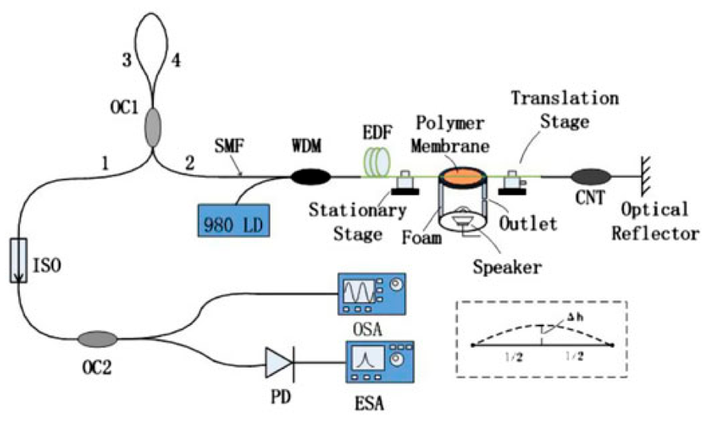
Fig.8 Experimental setup

CNTは，可飽和吸収体（SA）として使用する．ポンプレーザは、同じ基本周波数間隔、m₀が= C/2NLと十分に堅牢な、多くの縦モードである場合、Lは共振器長，nは有効屈折率，cは真空中の光速度である．適切なポンプパワーの下、マルチ縦モードのファイバレーザは、定常状態で動作する。任意のモード間（Q<P、p␣q= N）のビート周波数は
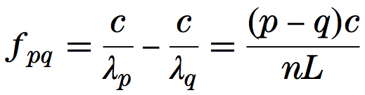
として光検出器（PD）上に生成．既知の通り空洞に適用ビート周波数シフトおよび歪みの間の直線関係は次のように表すことができる[11]。
ここで、εは、印加歪みを表し，キャビティ内の軸方向の歪みは、円筒状のボックス内の薄膜の変形によって誘発される変形するので、図1に示すように、歪みが、任意の2つのモード間のビート周波数を測定することによってモニターすることができることを示している．円形高分子膜が音圧に起因すると、変形hは次のように表すことができる。
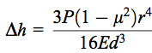
Pは、生成された音圧を表し、ε及びEは、高分子膜のポアソン比、ヤング率は、それぞれ、rは半径であり、dは、膜の厚さである。したがって、我々のように、軸方向の歪み、すなわち、相対的な長さの変化を取得します。ここで、lは固定ステージと移動ステージとの間加わる歪みの長さである。代入すると式（2）に式（3）、その後に式（1）、我々はビート周波数シフトと音圧の乱れなどとの関係を求める。式より、ビート周波数が時音圧が上昇を減少させることを示している。
4.2 実験結果
図9に光スペアナとRFスペアナによって，OC2からの出力光の計測結果を示す．
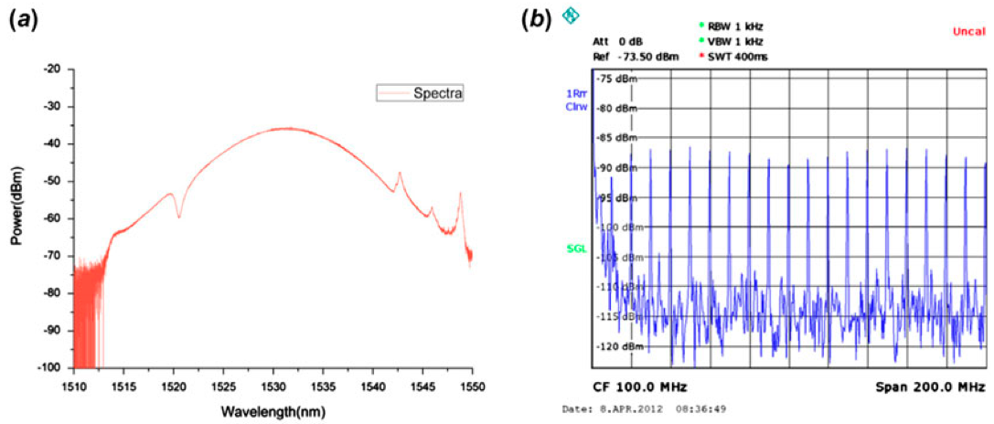
Fig.9 Experimental result
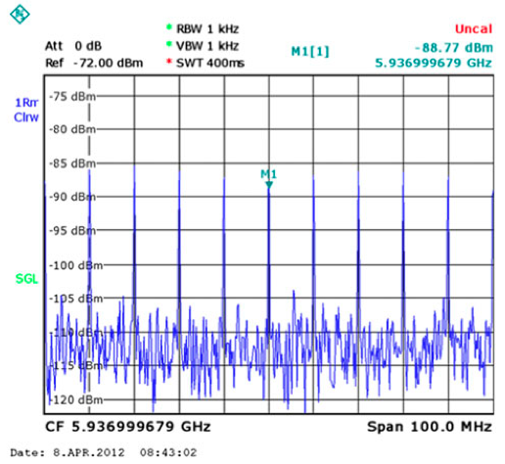
Fig.10 Experimental result
式より，ビート周波数シフトは，ビート検出信号の周波数（BSS）、および低周波BSS有する比較的乏しい感度に比例する。しかし、より高い周波数BSSは徐々に強度が弱くなる． BSSは、比較的高い感度と強い信号対雑音比（SNR）の両方があることを確認するために必要とされる。SNRは約1 kHzで3dBの線幅を約20デシベルであることを示している。図10に示すように、ここでは、5937 MHzでのビート周波数を選択した．また、周波数領域の信号の復調は、光領域における位相復調と比べて容易である．音圧の測定前に、ひずみテストを行った．図8に示すセットアップを使用して、静止したステージを固定し、50μmのステップで移動後、固定ステージと並進ステージとの間の距離は1.125メートルとなった．。ひずみ試験の結果図10（a）は、BSSは歪みが増加するにつれて、より低い周波数にシフトすることがわかる。これらの値は[11]で報告されたものと同等である。
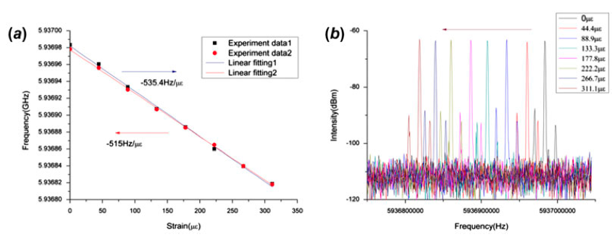
Fig.10 Experimental result
良好な直線性と反対の方向にほぼ等しい感度も良好な再現性を顕在化した、提示されている。図8に示すように、音圧測定のための実験的研究は、固定ステージと、移動ステージとの間にEDFに適用適切な予歪を用いて行った小さな出口を有する円筒状のボックスが瞬時音圧環境をシミュレートするために使用されると外部の音圧外乱の影響を弱める。箱の上部には、低ヤング率を有する丸高分子膜は、変換器として動作し、周りにクランプされている。これは、発泡体の一部が小さな無響音室を模倣する円筒ファンデの内壁に密閉に使用される。ボックス内の小さな出口は、測定の精度を確保するために内部の気圧と外側の一つとの間のバランスを維持することができる。音圧の測定結果を図5に示す音圧が増加して、BBSは、式でよく一致メントである低周波数にシフトされる。音圧は、〜20Pa程度に増加したとき、見かけの波形歪みを見ることができた。知られているように、人間の耳には耐えることができ、または一般的なスピーカーは、約20 Paの[13]の最大音圧を生成することができる。
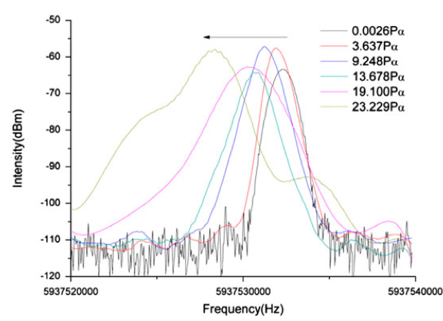
Fig.11 Experimental result
することができる。スピーカーが過負荷で動作するときこのため、音が歪むようになった。音圧が大きい場合一方、センサヘッドとスピーカーは明らかに振動する。これは、スペクトルの歪みにつながる。したがって、音圧の範囲が大幅に我々のスピーカーによって制限される。
音圧に対する測定された周波数応答を示し、図12に示されており、その感度-147.2Hz/ Paとなった．我々の実験で使用され、提案されたセンサは、より広い音圧範囲で使用される可能性がある。データセットは、比較的良好な直線性を示している。
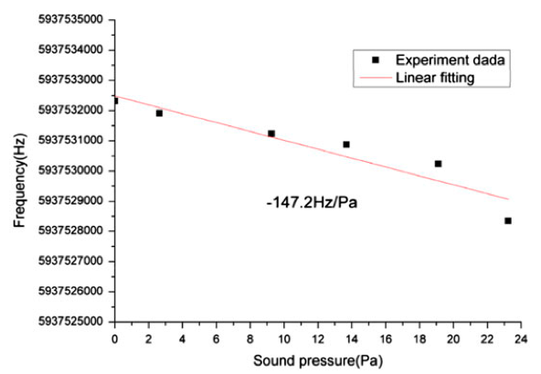
Fig.12 Experimental result
提案されたセンサーの安定性を試験するために、実験結果は、いくつかの時間にわたり記録した。図7は、周波数安定度は30分以上の周りの5938.01 MHzであったことを示している。変動は周りにいた0.18 kHzの、±。その温度を考慮すると、ファイバに同様の影響を有し、センサは、温度センサとみなすことができる。熱光学coeficientシリカファイバ（14）の熱膨張係数を比較することによって、変動は約±0.003K相対的に非常に安定しているのである。センサでは、BSSは、モードホッピング及び偏波ホールバーニングの影響を低減するためにCNTの使用のために安定している。
4.3 まとめ
著者らは、DBRレーザのキャビティ内にCNTを用いた受動モードロックに基づくマルチ縦モードファイバレーザ音響圧力センサを示した。このアプローチは、音圧を検出する別の方法を提供し、それは、ESAを使用してビート周波数を測定することによって、従来の干渉方式より良好な安定性、低コスト、簡単な周波数領域の復調の利点を示す。レーザキャビティが数メートルの長さであるため、提案センサの寸法は、一つの可能な欠点があってもよい。センサの感度および性能は、センサ素子の設計を最適化することによって改善することができる。繊維は単に本実験で使用される高分子膜のような低体積弾性率の材料でコーティングされる場合、繊維の歪みが大幅に変更される。プラスチック光ファイバ心線は、圧力感度[15]における強度の増加の順序を示すので、

4.3 まとめ
本論文では、ポリマーMRR超音波センサを使用した光音響内視鏡プローブを開発し、光学解像度3D 光音響内視鏡画像化の実現可能性を実証した。全光学設計は、その音響感度を損なうことなく、小型光音響プローブを実現するための潜在的な方法を示している。光音響顕微鏡を多様なエンドスコープへ追加することは、様々な診断能力（例えば，胃腸の病態，前立腺癌，および冠動脈疾患）に解剖学的および機能的コントラストを提供するための臨床応用や研究において非常に望まれている．私たちの設計は、内視鏡OCT`や他の光学イメージング様式の組み合わせにより、ロバストで多様なプラットフォームの可能性を提供している。
[1] L. V. Wang and S. Hu, Science 335, 1458–1462 (2012).
[2] G. Rousseau, B. Gauthier, A. Blouin and J-P. Monchalin, Journal of Biomedical Optics 17, 061217 (2012).
[3] J. Boneberg, S. Briaudeau, Z. Demirplak, V. Dobler and P. Leiderer, Appl. Phys. A 69, 557-560 (1999).
[4] H. Li, B. Dong, Z. Zhang, H. F. Zhang and C. Sun, Scientific Reports 4, 4496 (2014).
[5] Sien-Ting Lau, Li-Yang Shao, Helen Lai-Wa Chen, Hwa-Yaw Tam, Chang-Hong Hu, Hyung-Ham Kim, Ruibin Liu, Qifa Zhou, and K. kirk Shung. IEEE Trans Ultrason Ferroelectr Freq Control. 55，2714–2718 (2008)
[6] Liang Zhang, Ping Lu,Li Chen, Chaoran Huang, Deming Liu, and Shibin Jiang
, Opt. Lett. 37, 13 (2012)
[7] Naoya, Kuse, Akira Ozawa, and Yohei Kobayashi Opt. Express. 21, 9(2013)

